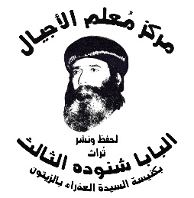
سلسلة نُبَذ (15)

سير قديسين

بعض تأملات في حياة
مارمرقس الرسول

بقلم
البابا شنوده الثالث

الطبعة الأولى
2021

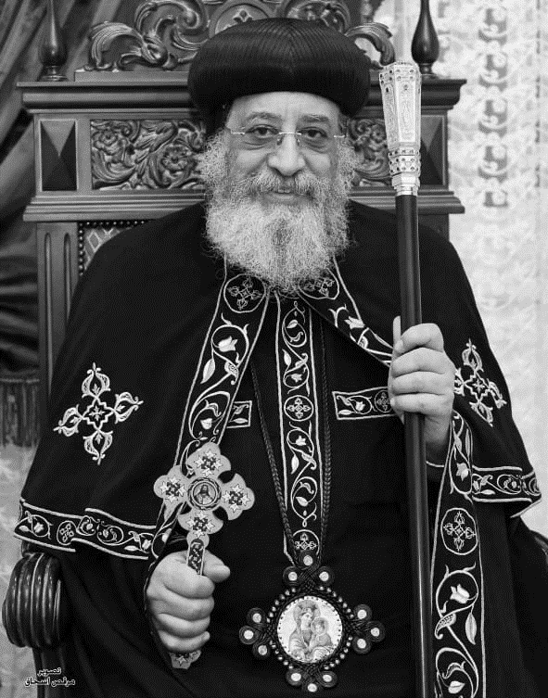

قداسة البابا تواضروس الثاني
بابا الإسكندرية وبطريرك الكرازة المرقسية الـ118
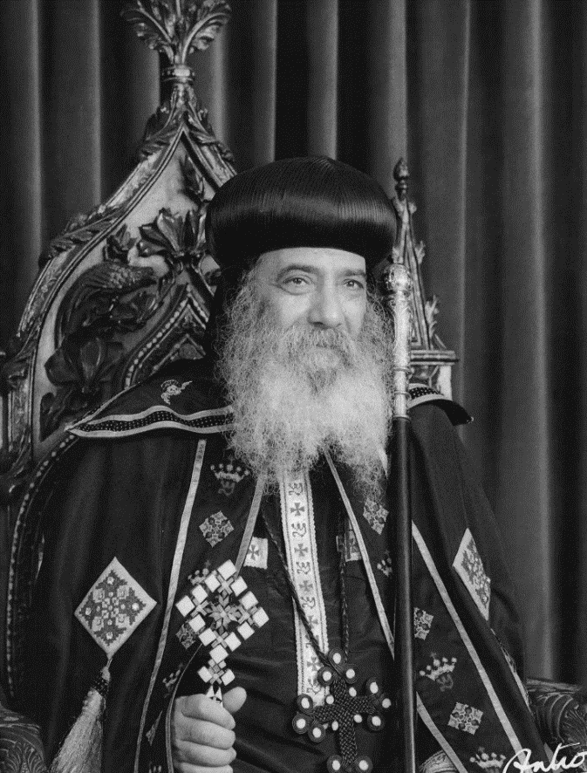

قداسة البابا شنوده الثالث
بابا الإسكندرية وبطريرك الكرازة المرقسية الـ 117

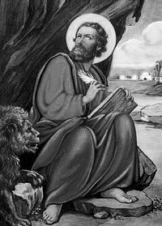
القديس مارمرقس الرسول
- نشأ في بيت متدين، وكان بيته أول كنيسة في العالم.
- خدم خدمة واسعة في كل قارات العالم القديم.
- كان رجل علم، أسس أول كلية لاهوتية في العالم.
- رسول أفريقي، ولد في أفريقيا، وأسس أول كنيسة إفريقية.
- بدأ خدمته بلا إمكانيات، ثم اتسع حتى شمل الكل.
كلما نذكر أننا مسيحيون.. نذكر اسم مارمرقس الذي نقل إلينا الإيمان في مصر وأزال منها الوثنية في كل صورها.
وإن كانت السنوات التي قضاها مارمرقس في مصر حوالي سبع سنوات فلا شك أنها كانت مثمرة ودسمة بالخير وكانت بركة لنا جميعًا.
وفي عيد استشهاد مارمرقس نود أن نقف قليلًا متأملين حياته المباركة وخدمته الناجحة.

نشأة مارمرقس
وأول نقطة نقولها في هذا المجال، أن مارمرقس نشأ من صغره نشأة متدينة، كان لها أثر كبير في حياته وفي خدمته فيما بعد.
أمه كانت إحدى المريمات القديسات.
وقد وهبت بيتها ليكون بيتًا للرب، وقد كان. وصار بيت مريم أم مرقس أول كنيسة في العالم (أع12: 12). يذكرنا هذا بأكيلا وبريسكلا والكنيسة التي في بيتهما (1كو16: 19)، وأيضًا بيت ليديا بائعة الأرجوان الذي صار كنيسة.
على أن بيت مرقس كان أشهر هذه البيوت، لأن الرب قد اختاره بنفسه ليعمل الفصح فيه، وفي علية هذا البيت غسل الرَّبُ أرجل تلاميذه، وفيه سلمهم سر الإفخارستيا، وفيه أيضًا حلَّ الروح القدس في يوم الخمسين، واجتمع المؤمنون للصلاة.

فخصصت مريم أم مرقس بيتها للرب، ولم يعد بيتها فيما بعد..
هذه التربية وهذه البيئة كان لها أثرها في مرقس. وكان من أقربائه أيضًا بطرس الرسول وبرنابا الرسول.
وقد انضم مرقس إلى الرسل الكبار وخدم معهم، وبخاصة بطرس وبولس.

خدمة مارمرقس
وهكذا اتسعت خدمة مارمرقس فلم تشمل مصر وحدها...
فقد كرز مع القديس بطرس في اليهودية وفي أورشليم وبيت عنيا، وصحب القديسين بولس وبرنابا في رحلتهما الأولى، وبشر معهما في نواحي سوريا، وبخاصة في أنطاكية (أع11: 27)، (أع12: 25) وانحدر معهما إلى سلوكية، وظهر مرة أخرى في أنطاكية مع القديس برنابا (أع15: 37).
ومع القديسين بولس وبرنابا كرز أيضًا في قبرص، وسلاميس، وخدم معهما (أع13: 4، 5) وخدم أيضًا في قبرص مع برنابا بعد مجمع أورشليم حوالي سنة 51م (أع15: 39).
ويعتقد أهل لبنان أن مارمرقس كان أحد مبشريهم وبخاصة في منطقة جبيل.

كتابة إنجيله
وقد اشترك مارمرقس مع القديس بولس الرسول في تأسيس كنيسة رومه... والبعض يقول أن أهل رومه طلبوا منه البشارة، فكتب إنجيله خصيصًا من أجلهم، وإن كان هذا الإنجيل دليل على الخدمة المسكونية، وليس المكانية التي كانت للقديس مرقس.
وقد خدم مارمرقس مع القديس بولس الرسول في كولوسي (كو4: 10)، وأهل البندقية يعتبرونه مبشرهم، وقد صار شفيعًا لتلك البلاد.
ومدينة أكويلا التابعة للبندقية تنتسب أيضًا لمارمرقس، وما دام هذا القديس قد ذهب إلى رومه، فلا يوجد ما يمنع ذهابه إلى مدن أخرى من إيطاليا.
وفي غير آسيا وأوروبا، كانت الخدمة الأساسية لهذا القديس في مصر وليبيا، في قارة إفريقيا.
فقد بشر الخمس مدن الغربية، أي التي توجد غرب مصر، وتسمى بنتابوليس، ويجمع العلماء على أنها كانت في إقليم برقة. لأنه في شمال أفريقيا كانت توجد منطقة أخرى لها كرازة خاصة ليست من عمل مارمرقس، هي كرسي قرطاجنة المشهور، الذي كان القديس أُغسطينوس أسقف إحدى مدنه (هبو) في القرن الخامس.
ونتيجة للخدمة الواسعة لمارمرقس وكثرة أسفاره، رسم أسقفًا عامًا يساعده في الإسكندرية هو إنيانوس...
وقد صار الأسقف إنيانوس أول خليفة لمارمرقس بعد استشهاده.
وفي آخر أيام القديس بولس الرسول، طلب مارمرقس ليكون معه، ووقت انحلاله من الجسد قد حضر. فقال للقديس تيموثاؤس: "خُذْ مَرْقُسَ وَأَحْضِرْهُ مَعَكَ لأَنَّهُ نَافِعٌ لِي لِلْخِدْمَةِ" (2تي4: 11).
إذًا مارمرقس لم يكن محدودًا بخدمة مصر بل اتسع نطاق خدمته فشمل بلادًا عديدة جدًا.
إنه يعطينا مثالًا عن الخدمة الواسعة التي تذوب فيها النفس ذوبانًا لنشر الملكوت حيثما استطاعت أن تمتد بالتدبير الإلهي للكنيسة.

متاعب الخدمة
وخدمة مارمرقس تضرب مثلًا رائعًا للانتصار على الصعاب.
حينما أتى مارمرقس إلى مصر، لم يكن الجو ممهدًا له. لم تكن فيها كنائس، ولا جماعة معروفة يرعاها، ولا مكان يقيم فيه. إنما جاء إليها سائرًا نحو المجهول، تقوده النعمة.
وكانت هناك صعاب أمامه منها تعدد العبادات في مصر من كل نوع:
- كانت فيها عبادة الآلهة الفرعونية القديمة بقيادة رع كبير الآلهة.
- وكانت فيها العبادات الرومانية، يمثلها آلهة الرومان تحت رئاسة جوبيتر كبير الآلهة. وكانت فيها عبادة آلهة اليونان تحت رئاسة زيوس.
- وكانت فيها عبادات شرقية قديمة. وأيضًا الديانة اليهودية في اثنين من أحياء الإسكندرية.
- وكانت هناك الفلسفات اليونانية المنتشرة في المدينة العظمى الإسكندرية، ومعها مكتبة الإسكندرية المشهورة التي تضم أزيد من نصف مليون مخطوطة، والتي حينما احترقت ظلت النار متقدة فيها شهورًا...
ولكن مارمرقس لم يفشل، وقد تقدم للخدمة بلا إمكانيات ظاهرة.
الإمكانية الوحيدة هي إيمانه بأن الله سيعمل فيه ومعه، وسيدبر الأمر كله... وقد كان.
فما لبث بعمله المتواصل في نشر كلمة الإيمان، أن انتشرت المسيحية في مصر، حتى هددت بقاء الوثنية، كل ذلك في مدى سبع سنوات فقط من الخدمة المخلصة المتقدة...
وقد دفع مارمرقس ثمن غيرته ونشاطه في نشر الكلمة، إذ سفك دمه الطاهر ونال إكليل الشهادة.

محبته للعلم وتأسيس الإكليريكية
وفي خدمة مارمرقس تظهر بوضوح محبته للعلم وتأسيسه الإكليريكية الأولى.
كان مارمرقس رسولًا مثقفًا، وكان على دراية كبيرة باللغتين اللاتينية واليونانية، إلى جوار العبرية والأرامية، وكان يعرف مكانة الإسكندرية العلمية في محيط الثقافة الهلينية.
لذلك قابل العلم بالعمل، وقابل الفلسفة بالفلسفة، وأنشأ مدرسة الإسكندرية اللاهوتية، لتقف أمام مدرسة الإسكندرية الفلسفية الوثنية. وعين لهذه المدرسة القديس يسطس ناظرًا لها. وقد صار هذا القديس أحد خلفاء مارمرقس فيما بعد.
وما لبثت مدرسة الإسكندرية اللاهوتية أن صارت أشهر مدرسة لاهوتية في العالم، تخرج فيها كثير من أساقفة الشرق، وأيضًا كثير من علماء اللاهوت المشهورين مثل أثيناغوراس، وبنتينوس، وإكليمنضس، وأوريجانوس، وديديموس الضرير.
وقد قامت هذه المدرسة بمجهود كبير جدًا في نشر المعرفة اللاهوتية. وفيما بعد عُرف أساقفة الإسكندرية بالعلم، وأمكنهم أن يقودوا المجامع المسكونية لاهوتيًا.
وكل ذلك بفضل مارمرقس الذي كان بعيد النظر، وبادر بإنشاء هذه المدرسة منذ البدء.

ووضع مارمرقس قداسًا..
كان يُعرف أولًا بالقداس المرقسي، ثم أضاف عليه القديس كيرلس عمود الدين بعض زيادات، ورتبه، وعُرف باسم القداس الكيرلسي.

وإنجيل مارمرقس هو أقدم الأناجيل..
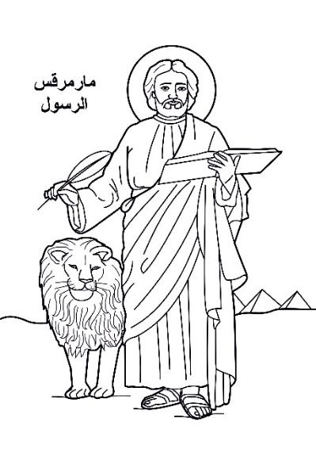
وذلك بشهادة كل علماء الكتاب المقدس، وهو أيضًا أكثر الأناجيل تركيزًا، إذ لا يحوى سوى 16 إصحاحًا فقط، بينما إنجيل متى 28 إصحاحًا وإنجيل لوقا 24 إصحاحًا، وهو أكثر الأناجيل المناسبة للشباب وللأمم. وكان يناسب الرومان جدًا، وبه يكون القديس مرقس قد قام بكرازة هامة في العالم كله.
ورمز هذا الإنجيل هو "الأسد"..
وللأسد في حياة مارمرقس قصة معجزة تاريخية، ولها أيضًا معنى رمزي، وباستمرار يرسم في أيقونات هذا القديس وهو يكتب الإنجيل، ونذكر معه قول سفر الرؤيا "الأول شبه أسد".
وفي البندقية يرسمونه مع أسد مجنح.

مكانة مارمرقس في أفريقيا
ومارمرقس له مكانة كبيرة في أفريقيا باعتباره رسولًا أفريقيًا.
فقد ولد هذا القديس في مدينة درنه (درنابوليس) في إقليم برقة. فهو أفريقي المولد، وإن كان عبراني الأصل. كما أن كرازته كانت في أفريقيا في مصر وليبيا وهناك كرسيه.
وقد أسس مارمرقس أول كنيسة في أفريقيا. لذلك ينظر الأفريقيون المسيحيون إلى الكنيسة القبطية على أنها الكنيسة الأم، ويحبونها، ويحبون هذا القديس الذي اتصف بأنه رسول: وإنجيلي، وشهيد، وأفريقي، ويقبل الأفريقيون كرازته أكثر مما يقبلون كرازة الرجل الأبيض.
واسم مارمرقس موجود حاليًا في كل قارات العالم. في كل الكنائس القبطية بالمهجر، وفي الكنائس الأخرى. فكثير من كنائسنا في أمريكا وكندا وأوروبا وأستراليا والشرق العربي تحمل اسم القديس مارمرقس.
وكنيستنا القبطية تحمل أيضًا اسم الكرازة المرقسية، بما تشمل فلا بلاد كثيرة انتشرت فيها وصارت لها فيها أسقفيات وإيبارشيات. إننا نحيى هذا القديس في يوم عيده، يوم استشهاده وسفك دمه من أجل الإيمان.
وبكل وفاء البنين نحو آبائهم الروحيين، نقدم له وفاءنا وعرفاننا بجميله، إذ سلم لنا الإيمان كما تسلمه من الرب نفسه، ومن رسله القديسين.
لذلك صدق الأنبا ساويرس أسقف نستروه (من آباء القرن التاسع) عندما قال عن مارمرقس: "ذلك القديس العظيم الذي لم يضء مصر فحسب، بل العالم كله".
لأن كرازته امتدت في القارات الثلاث التي كانت معروفة وقتذاك. أفريقيا، وآسيا، وأوروبا. وعمل فيها في 3 مراحل.
- خدم مع بطرس الرسول.
بـ) خدم مع بولس الرسول.
جـ) خدم بمفرده.
لهذا كله، لا عجب إن كانت كنائس العالم تتنافس في تكريم مارمرقس. وليس غريبًا أن سرق البعض جسده (تبركًا)!! وحاولوا سرقة الرأس أيضًا.
إن كنائس أفريقيا كلها تفتخر بمارمرقس، على اعتبار أنه رسول أفريقي، أسس أول كنيسة أفريقية.
وقد تسمى باسم هذا القديس ثمانية من بابوات الإسكندرية: آخرهم البابا مرقس الثامن الذي بدأ بناء الكنيسة المرقسية بالأزبكية، ونقل مقر كرسيه إليها من حارة الروم، وكان أول من دفن فيها (سنة 1809م).
وما أكثر الآثار المسيحية التي تحمل اسم مارمرقس، في مصر وفي أوروبا. وغالبية الكنائس في مقر كل إيبارشية وفي المهجر باسمه اعترافًا بفضل كرازته.
نطلب صلواته وبركاته وشفاعته.

مقالان لقداسة البابا شنوده الثالث، نُشرا في جريدة وطني بتاريخ 10 مايو1981م، ومجلة الكرازة بتاريخ 14 مايو 1976م

